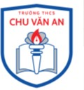
7
TRƯỜNG THCS CHU VĂN AN NĂM HỌC 2021-2022

GIỚI THIỆU SÁCH THÁNG 3
NĂM HỌC: 2021-2022
Tên sách giới thiệu: Tuổi trẻ đáng giá bao nhiêu - Rosie Nguyễn
Chủ Đề: “Trưởng thành tiến bước lên Đoàn”
Lớp 7A8 - THCS Chu Văn An
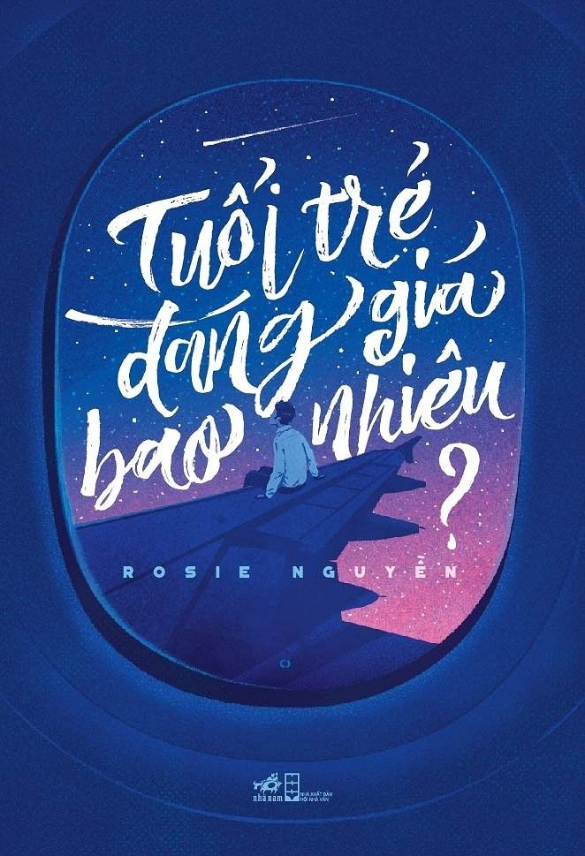
“Tuổi trẻ đáng giá bao nhiêu?”
Câu hỏi mà ở cái lứa 20 vẫn còn chưa đủ hiểu mà giải đáp được, có lẽ vì còn bận chìm đắm trong kiến thức, hoặc có lẽ vẫn đang chơi vơi giữa dòng đời ồn ã. Và cho đến khi đã ở tuổi 30, 40, con người ta mới nhận ra: tuổi trẻ là quãng thời gian đẹp nhất của đời người.

“Tuổi trẻ đáng giá bao nhiêu?” là một cuốn self-help với tác giả là Rosie Nguyễn. Nôm na dễ hiểu là loại sách với nội dung giúp hoàn thiện bản thân, cũng như tiếp thêm sức mạnh cho người đọc.

Rosie Nguyễn đã dùng những câu chuyện, kinh nghiệm của bản thân để truyền tải, trao lại những lời khuyên, thông điệp cho độc giả. Cuốn sách có năm phần chính lớn, với mỗi phần là một ý nghĩa riêng.
Phần một tác giả đã cho chúng ta thấy tầm quan trọng của việc đọc sách, rèn luyện sức khỏe, va chạm ngoài xã hội và tạo dựng các mối quan hệ qua chia sẻ những kinh nghiệm hay các câu chuyện mà cô tích lũy được. Thế hệ trước ta qua đi để lại nhiều truyền thống quý báu, nhưng ở thế hệ hiện đại, không phải cái gì thuộc về truyền thống cũng là tốt nhất. Cũng như bỏ việc học chính khóa không phải lúc nào cũng sai, không đậu đại học không phải là dấu chấm hết, hãy lựa chọn những gì bản thân cảm thấy phù hợp, nhưng tuyệt đối không phải là nhất thời.

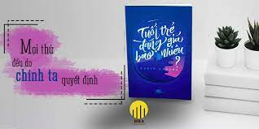
Ở phần hai lấy chủ đề ”Học đi đôi với hành”. Bằng những câu chuyện thực tế và gần gũi, Rosie Nguyễn đã khéo léo truyền tải đến chúng ta trong việc tìm ra và phát triển tiềm năng của chính mình. Để bản thân hiểu được đam mê và được theo đuổi ước mơ của mình. Những bạn trẻ còn chưa tìm được hướng đi, ý nghĩa cho mình sẽ rất hợp với phần này.

“Đi là một cách tự học” - phần ba với chủ đề đã nói lên tất cả. Từ những trải nghiệm thực tế của bản thân, tác giả đã giúp người đọc hiểu hơn về cách học hỏi các kiến thức trên thế giới để trưởng thành trên con đường của chính mình. “Bay là để lớn”, ngắn gọn mà đầy đủ ý, hãy cứ bay đi và đối mặt với cuộc đời, để ta hoàn thành giấc mơ hoài bão của mình.
Phần bốn: “Lấp lánh trước khi tỏa sáng”. Nếu chỉ sống một lần trên đời, thì tại sao không hết mình với đam mê? Không phải ai cũng may mắn mà đánh thức được hoài bão ẩn sâu trong lòng, nhưng điều quan trọng là chiến đấu và hết mình với nó. Đừng chần chờ, cũng đừng yếu đuối, dù mẹ cha có bất đồng quan điểm cũng vẫn cứ tiến lên. Nhất định phải kiên trì đấu tranh vì ước mơ, chứ đừng là nhất thời rồi bỏ cuộc. Tác giả Rosie Nguyễn đã bày tỏ trọn vẹn nội dung của chủ đề bằng những câu chuyện thực tế và đầy cảm xúc.
Phần kết của cuốn sách, có tiêu đề “Quà tặng kèm”. Rosie Nguyễn đã trao cho độc giả những lời khuyên chân thành, giúp đỡ bạn với những vấn đề khó khăn,khủng hoảng tuổi 20.
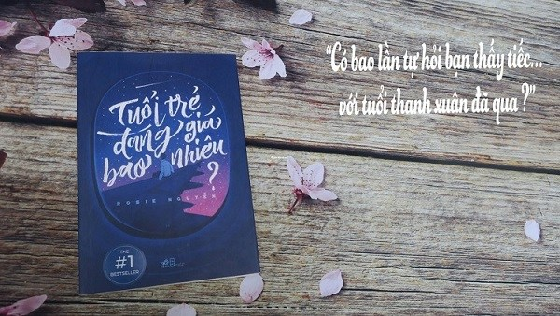
“Đừng mải mê chìm vào những giá trị hư ảo mà quên đi điều gì là cốt lõi của đời người.” Tuổi thanh xuân tưởng chừng là khoảng thời gian hạnh phúc sẽ chẳng bao giờ kết thúc, lại nhanh chóng trôi đi và trở thành những kí ức không bao giờ trở lại. Vậy nên, đừng lãng phí thì giờ vào những thứ nhàm chán và vô bổ, cũng đừng dừng bước đi quá lâu để ở lại nghỉ ngơi. Dùng tuổi trẻ để xây dựng nên nền tảng của tương lai, lăn lộn và đừng ngại dính “bùn”, bước ra đời để ta học được nhiều hơn.
Cuốn sách “Tuổi trẻ đáng giá bao nhiêu?” không đưa cho ai một cái “giá” để trả, điều này còn phụ thuộc vào điều mà bạn đang hoặc đã làm, tuổi trẻ của bạn là do bạn định giá, đừng khiến “mức giá quá thấp” rồi lại vội vàng hội hận. Và phải nhớ rằng “Tuổi trẻ đã qua sẽ không bao giờ trở lại, hãy sống như thể ta chỉ còn lại một ngày để sống” - Trích từ “Tuổi trẻ đáng giá bao nhiêu?”
 | Thụy Khuê, ngày 7 tháng 3 năm 2022
 | Người giới thiệu | Người soạn
 | Nhóm CTV | Phạm Ngọc Thủy

